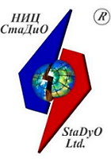 | Научно-исследовательский центр СтаДиО
Свидетельство СРО «АПОЭК» «Проектировщики оборонного и энергетического комплексов».
Номер решения о приеме в члены СРО № 06-ПСС-38/2018 от 20.06.2018 г.
123098, Москва, пл. акад. Курчатова, 1, т. (499)706-8810, e-mail: stadyo@stadyo.ru, Web-site: www.stadyo.ru

Ивн. № КР-2020-77 -1
Генеральный директор ЗАО НИЦ СтаДиО

_____________А.М. Белостоцкий
“___” ___________________2020 г.

ЭКСПЕРТНОЕ ЗАКЛЮЧЕНИЕ

Построение и адаптация расчетной конечноэлементной модели здания по фактическим динамическим характеристикам, определенным в ходе его испытаний, расчет фактических параметров механической безопасности на объекте: «Административное здание, завершение строительства. г. Красноярск, Центральный район, пр-т Мира, 6»

по договору № КР-2020-77 от 23 октября 2020 года

Руководители работы:
член-корр. РААСН, проф., докт. техн. наук
А. М. Белостоцкий

зав. отделом расчетных исследований
канд. техн. наук Д.С. Дмитриев

Отв. исполнитель:
канд. техн. наук А.И. Нагибович

Введение
Настоящее заключение по построению и адаптации расчетной конечноэлементной модели здания по фактическим динамическим характеристикам, определенным в ходе его испытаний на объекте: «Административное здание, завершение строительства. г. Красноярск, Центральный район, пр-т Мира, 6» выполнено по договору № КР-2020-77 от 23 октября 2020 года между ЗАО «Научно-исследовательский центр СтаДиО» и ООО «Хаста».
При проведении экспертной оценки была использована и проанализирована следующая исходная документация:
- Специальные технические условия на проектирование и строительство объекта: «Административное здание, завершение строительства. г. Красноярск, Центральный район, пр-т Мира, 6». АО «ЦНИИЭП жилища – институт комплексного проектирования жилых и общественных зданий». 2019 год.
- Комплект проектной документации. Чертежи АП 14-12 АР. «Административное здание, завершение строительства. г. Красноярск, Центральный район, пр-т Мира, 6». АРДИС ПРОЕКТ. 2020 год.
- Отчет о научно–исследовательской работе «Динамические испытания на объекте: «Административное здание, завершение строительства, г. Красноярск, Центральный район, пр-т Мира, 6 методом «Стоячих волн». АСФ ФИЦ ЕГС РАН. 2020 год.
- Техническое заключение по результатам обследования строительных конструкций административного здания по адресу г. Красноярск, пр. Мира, 6. Том 1. Описание объекта, характеристика конструкций. 43–12 ТЗ1. ООО «Фирма Сибтранском». 2020 год.
- Техническое заключение по результатам обследования строительных конструкций административного здания по адресу г. Красноярск, пр. Мира, 6. Том 1.2. Обмерные чертежи. 43–12 ТЗ2. ООО «Фирма Сибтранском». 2019 год.
- Техническое заключение по результатам обследования строительных конструкций административного здания по адресу г. Красноярск, пр. Мира, 6. Том 1.3. Материалы, обосновывающие выбор категории технического состояния объекта. 43–12 ТЗ3/3. ООО «Фирма Сибтранском». 2020 год.
- Техническое заключение по результатам обследования строительных конструкций административного здания по адресу г. Красноярск, пр. Мира, 6. Том 1.4. Дефектные ведомости. 43–12 ТЗ1/3. ООО «Фирма Сибтранском». 2020 год.
- Программа геотехнического мониторинга объекта «Административное здание, завершение строительства» по адресу: г. Красноярск, Центральный р-н, пр-т Мира, 6. 43–12. Том 3. ООО «Фирма Сибтранском». 2020 год
- Технический отчет. Расчет дополнительных деформаций оснований и фундаментов Корпуса 1 окружающей застройки, вызванных вертикальными нагрузками от Бизнес-центра «Панорама», завершение строительства. Объект: «Административное здание, завершение строительства. г. Красноярск, Центральный район, пр-т Мира, 6». ООО «Строительная компания «ИнжПроектСтрой». 2020 год.
Также заказчиком передана расчетная конечноэлементная модель объекта в ПК SCAD Office 21 (см. рис. 1.1).
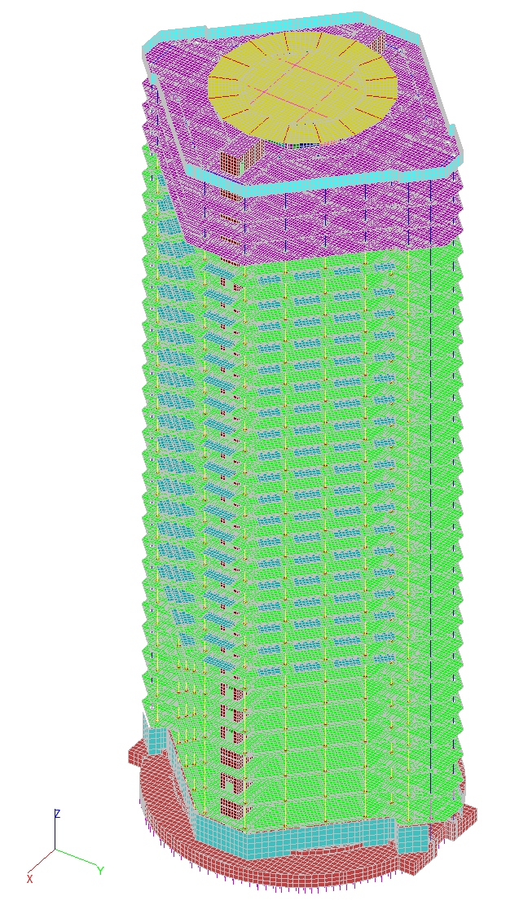
Рис.1.1. Расчетная КЭ модель ПК SCAD Office, переданная заказчиком.

Результаты расчетных исследований динамических характеристик объекта без учета последовательности возведения
Таблица 3.2.1. Сопоставление измеренных собственных частот и форм колебания и вычисленных с учетом масс только от собственного веса несущих конструкций.

Обследование,  МСВ |  | Расчет в ПК SCAD |  | Δ,% | Описание формы колебаний
Колонны – по 3 КЭ.
Согласованная матрица масс.
№ формы | Частота (Гц) | № формы | Частота (Гц)
1 | 0,494 | 1 | 0,43 | 13,0 | Горизонтальная X
2 | 0,500 | 2 | 0,44 | 12,0 | Горизонтальная Y
3 | 1,465 | 3 | 1,86 | 21,2 | Вращение
4 | 2,393 | 4 | 2,28 | 4,7 | Горизонтальная Y
5 | 2,539 | 5 | 2,32 | 8,6 | Горизонтальная X
6 | 3,955 | 8 | 2,84 | 28,2 | Вертикальная
7 | 4,053 | 23 | 4,59 | 11,7 | Вращение
8 | 4,346 | 16 | 3,79 | 12,8 | Вертикальная
9 | 4,883 | 21 | 4,46 | 8,7 | Вертикальная
10 | 5,371 | 30 | 5,24 | 2,4 | Горизонтальная Y
11 | 5,566 | 33 | 5,52 | 0,8 | Вертикальная
12 | 5,713 | 32 | 5,46 | 4,4 | Горизонтальная X
13 | 6,006 | 43 | 6,52 | 7,9 | Вертикальная
14 | 6,201 | 102 | 7,39 | 16,1 | Вращение
15 | 6,396 | 56 | 7,06 | 9,4 | Вертикальная
16 | 6,982 | 54 | 7,00 | 0,3 | Вертикальная
17 | 7,764 | 295 | 9,84 | 21,1 | Вращение
18 | 8,398 | 134 | 8,31 | 1,0 | Горизонтальная Y
19 | 8,643 | 129 | 8,07 | 6,6 | Вертикальная
20 | 8,887 | 385 | 10,37 | 14,3 | Вращение
21 | 9,131 | 183 | 8,87 | 2,9 | Горизонтальная X
22 | 11,133 | 973 | 12,83 | 13,2 | Горизонтальная Y
23 | 11,167 | 659 | 11,48 | 2,7 | Горизонтальная X
… | … | … | … | … | …

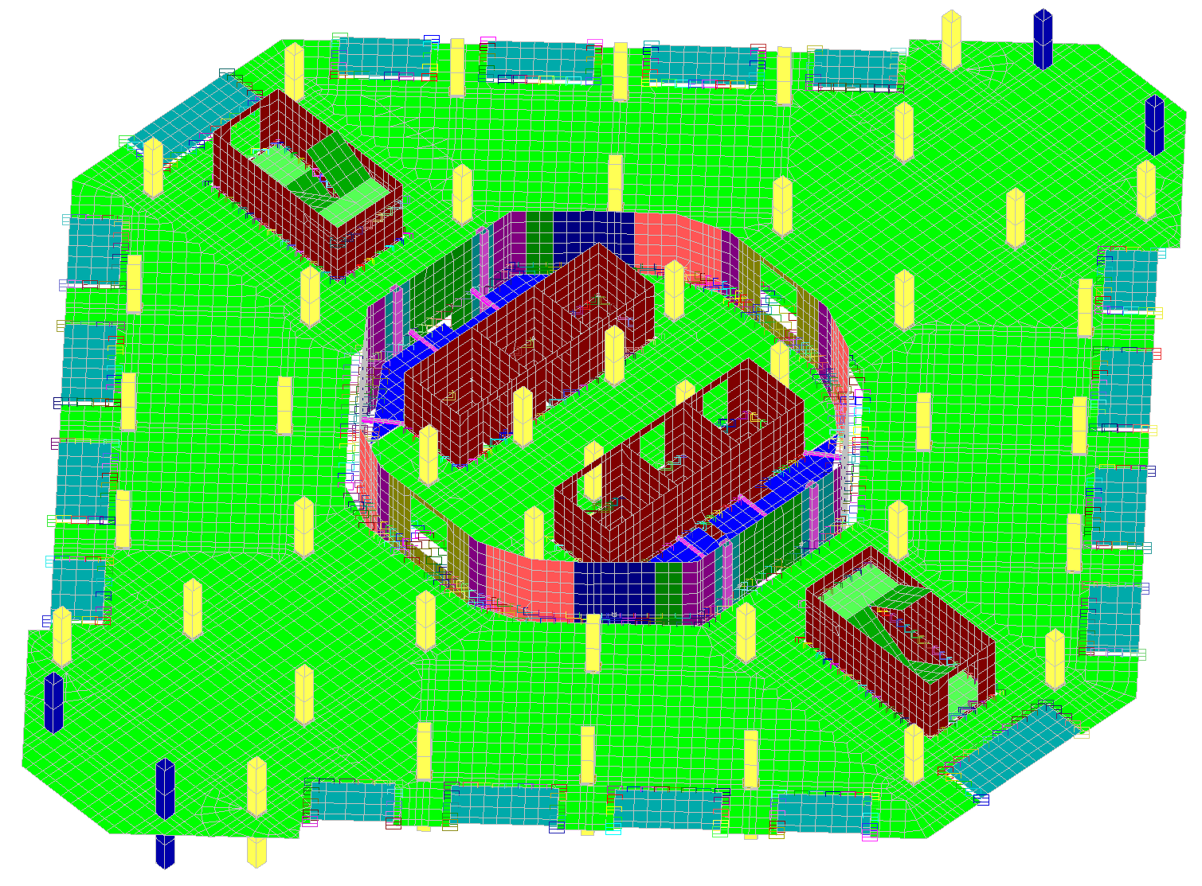
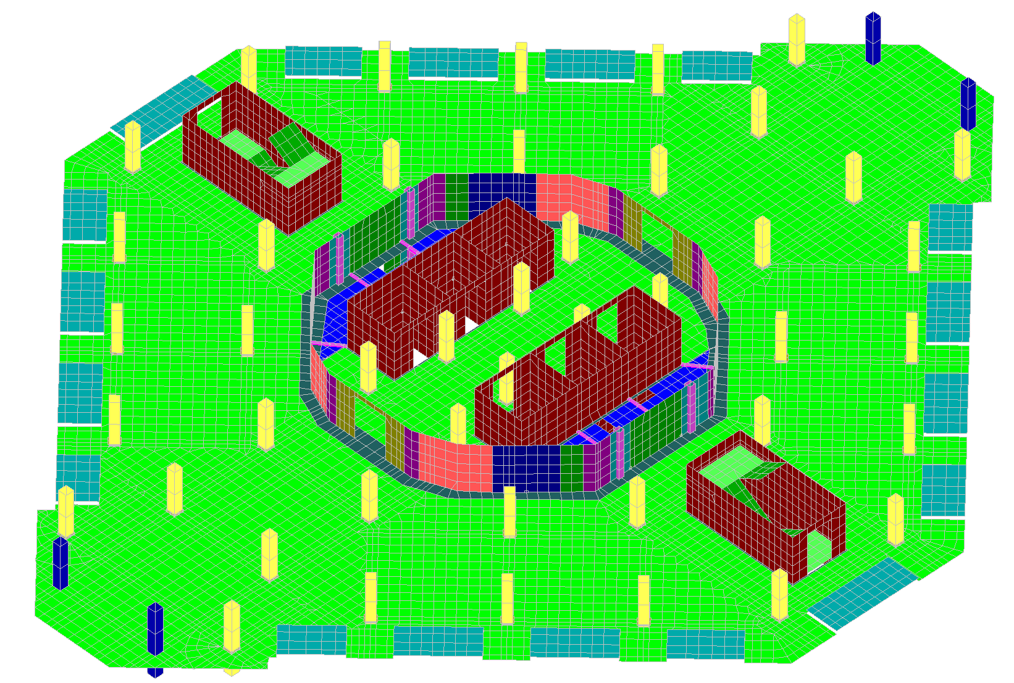
Рис.3.2.1. Моделирование шва между ядрами жесткости и перекрытиями.
Фрагмент расчетной КЭ модели. Типовой этаж.
Сверху – исходная модель, переданная заказчиком. Шов моделируется объединениями горизонтальных перемещений узлов ядра и плиты перекрытия.
Снизу – модель с включением в работу швов между ядрами жесткости и перекрытиями. Шов «заделан» оболочечными элементами с тем же сечением и жесткостными характеристиками, что и элементы плиты перекрытия.
Таблица 3.2.3. Сопоставление измеренных собственных частот и форм колебания и вычисленных с учетом собственного веса несущих конструкций, фасадов и кирпичных перегородок. Метод Ланцоша. Матрица масс согласованная.

Обследование,  МСВ |  | Расчет в ПК SCAD |  | Δ,% | Описание формы колебаний
 |  | Колонны – 3 КЭ. Согласованная матрица масс. Шов включен в работу
№ формы | Частота (Гц) | № формы | Частота (Гц)
1 | 0,494 | 1 | 0,48 | 2,8 | Горизонтальная X
2 | 0,500 | 2 | 0,54 | 7,4 | Горизонтальная Y
3 | 1,465 | 3 | 1,42 | 3,1 | Вращение
4 | 2,393 | 4 | 2,42 | 1,1 | Горизонтальная Y
5 | 2,539 | 5 | 2,43 | 4,3 | Горизонтальная X
6 | 3,955 | 6 | 3,41 | 13,8 | Вертикальная
7 | 4,053 | 13 | 4,23 | 4,2 | Вращение
8 | 4,346 | 15 | 4,70 | 7,5 | Вертикальная
9 | 4,883 | 17 | 4,84 | 0,9 | Вертикальная
10 | 5,371 | 18 | 5,44 | 1,3 | Горизонтальная Y
11 | 5,566 | 19 | 5,53 | 0,6 | Вертикальная
12 | 5,713 | 20 | 5,65 | 1,1 | Горизонтальная X
13 | 6,006 | 22 | 6,05 | 0,7 | Вертикальная
14 | 6,201 | 29 | 6,91 | 10,3 | Вращение
15 | 6,396 | 21 | 5,70 | 10,9 | Вертикальная
16 | 6,982 | 24 | 6,23 | 10,8 | Вертикальная
17 | 7,764 | 37 | 7,83 | 0,8 | Вращение
18 | 8,398 | 53 | 8,54 | 1,7 | Горизонтальная Y
19 | 8,643 | 47 | 8,35 | 3,4 | Вертикальная
20 | 8,887 | 83 | 9,29 | 4,3 | Вращение
21 | 9,131 | 70 | 9,03 | 1,1 | Горизонтальная X
22 | 11,133 | 251 | 10,99 | 1,3 | Горизонтальная Y
23 | 11,167 | 659 | 11,86 | 5,8 | Горизонтальная X
… | … | … | … | … | …

Результаты расчетных исследований динамических характеристик объекта с учетом последовательности возведения
- Таблица 3.3.1. Сопоставление собственных частот и форм колебания вычисленных без учета/с учетом последовательности возведения.
Обследование |  | SCAD  Без учета последовательности возведения |  | SCAD  С учетом последовательности возведения |  | Δ, %  SCAD  Без учета  и  С учетом последовательности возведения | Описание формы колебаний
№ формы | Частота (Гц) | № формы | Частота (Гц) | № формы | Частота (Гц)
1 | 0,494 | 1 | 0,43 | 1 | 0,31 | 27,9 | Горизонтальная X
2 | 0,500 | 2 | 0,45 | 2 | 0,32 | 28,9 | Горизонтальная Y
3 | 1,465 | 3 | 1,83 | 3 | 1,33 | 27,3 | Вращение
4 | 2,393 | 4 | 2,31 | 4 | 1,67 | 27,7 | Горизонтальная Y
5 | 2,539 | 5 | 2,34 | 5 | 1,69 | 27,8 | Горизонтальная X
… | … | 6 | 2,45 | 6 | 1,89 | 22,9 | -
… | … | 7 | 2,65 | 7 | 1,92 | 27,5 | -
… | … | 8 | 2,85 | 8 | 2,06 | 27,7 | -
… | … | 9 | 2,92 | 9 | 2,12 | 27,4 | -
… | … | 10 | 2,96 | 10 | 2,12 | 28,4 | -
… | … | … | … | … | … | … | …

SCAD  Без учета последовательности возведения | 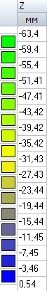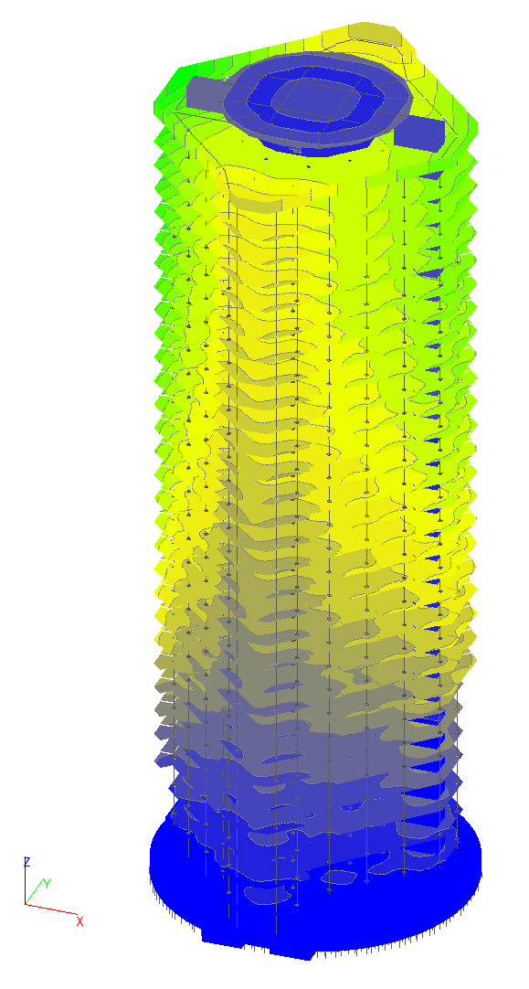
SCAD  С учетом последовательности возведения | 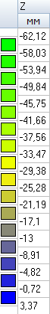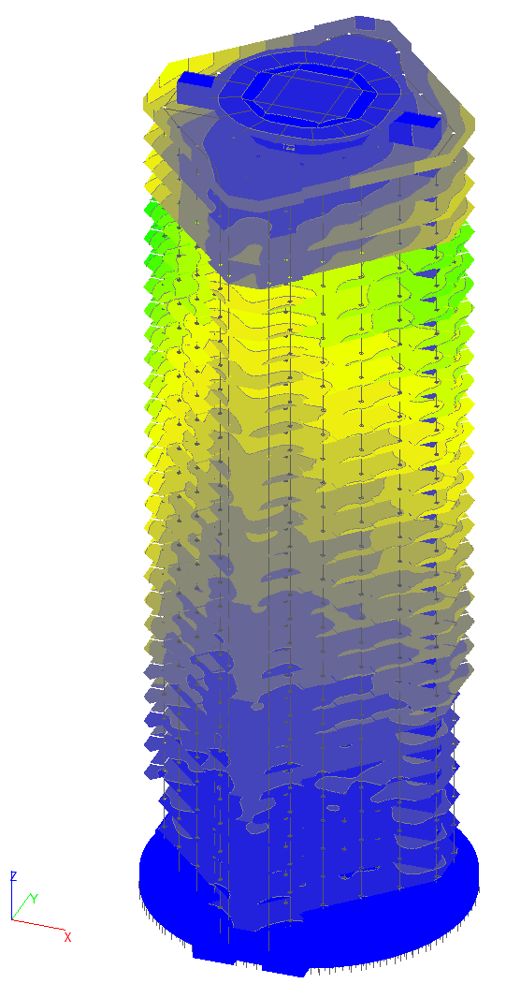

Рис.3.3.1. Сопоставление вертикальных перемещений, полученных по одномоментной расчетной схеме и с учетом последовательности возведения.
В обеих моделях в шве заданы объединения перемещений по XY

Выводы

В результате выполненных ЗАО НИЦ СтаДиО разработок и многофакторных расчетных исследований динамических характеристик несущих конструкций объекта «Административное здание, завершение строительства. г. Красноярск, Центральный район, пр-т Мира, 6» можно сформулировать нижеследующие выводы и рекомендации.
- В рамках исследований по адаптации расчетной конечноэлементной модели здания по фактическим измеренным динамическим характеристикам, в программном комплексе SCAD была проведена серия расчетов собственных частот и форм колебаний объекта с варьированием ряда параметром, оказывающих влияние на жесткостные характеристики несущих конструкций объекта, их соотношение и распределение.
- Достигнуто приемлемое соответствие (различие менее 7,5%) общесистемных натурных и расчетных собственных частот/форм колебаний (изгибных и крутильных) - для модифицированной расчетной SCAD-модели (1.spr), отражающей специфику динамической работы конструкций при микросейсмическом фоне колебаний (включение в работу швов между ядрами жесткости и перекрытиями по всем направлениям). Это подтверждает обоснованность основных физико-механических характеристик материалов и конструктивных особенностей здания, принятых в данной расчетной модели.
- Для целей расчетной оценки параметров механической безопасности здания рекомендуется применять расчетную конечноэлементную SCAD-модель (2.mpr), учитывающую реальную последовательность возведения/нагружения ("монтаж") и, в запас прочности, независимость по вертикальному направлению перемещений ядер жесткости и перекрытий. Для оценки по второму предельному состоянию следует дополнительно ввести понижающие коэффициенты на модуль упругости/деформации для горизонтальных и вертикальных конструкций.
- Разработанные в ходе исследований упомянутые SCAD-модели (1.spr, 2.mpr) передаются Заказчику.
- С учетом уникальности реализуемых конструктивных решений рекомендуется разработать и реализовать программу мониторинга состояния несущих конструкций сооружения для стадий его строительства и эксплуатации, опирающуюся как на результаты выполненных расчетов, так и на специально разрабатываемые адаптивные прогнозные мониторинговые математические модели

